DEDICACE

A MA MÈRE

REMERCIEMENTS

La recherche étant une œuvre collective, nous ne pouvons vous présenter ce travail sans le témoignage de notre profonde gratitude à tous ceux qui de prés ou de loin ont contribués à la réalisation de cette œuvre. A cet effet nous adressons nos sincères remerciement à :
- Le Directeur général de CTEC SARL pour l’opportunité qu’il nous a offerte en nous ouvrant les portes de sa structure tout en mettant à notre disposition le nécessaire pour nous permettre un bon suivi ;
- M.PAUL GUIMEZAP (Président fondateur de l’IUC) et tous les enseignants de l’IUC pour les efforts et l’énergie qu’ils ne cessent de fournir pour la bonne éducation de leurs étudiants ;
- M NWOKAM ROSTAND Directeur de 3IAC ;
- M GUIMFACK notre encadreur académique pour son soutien et ses conseils ;
- M KENGNE Merlin notre encadreur professionnel qui nous a suivi pendant toute notre période de stage ;
- Toute la famille pour le soutien qu’il ne cessent de nous apporter.

AVANT-PROPOS

L’Institut Universitaire de la Côte (IUC) est une Institution Privée d’Enseignement Supérieur dont la vocation est la formation intellectuelle, académique et professionnelle des étudiants de nationalité Camerounaise et étrangère.
Auparavant ISTDI (Institut Supérieur de Technologie et du Design Industriel) crée par arrêté N°02/0094/MINESUP/DDES/ESUP du 13 septembre 2002 et dont l’autorisation d’ouverture N°0102/MINESUP/DDES/ESUP du 18 septembre 2002 est par la suite devenu IUC (Institut Universitaire de la Côte) en 2011 par arrêté N°5/05156/N/MINESUP/DDES/ESUP/SAC/ebm. Il est situé dans la région du Littoral dans le département du Wouri et l’arrondissement de Douala 5ieme plus précisément au lieu-dit Logbessou.
L’Institut Universitaire de la Côte compte en son sein 05 établissements :
- ISTDI (Institut Supérieur des Technologies et du Design Industriel) C’est la première et la plus ancienne école de l’IUC, centrée exclusivement sur les filières industrielles et de technologies en ayant en son sein des cycles ;
- ICIA (Institut de Commerce et d’Ingénierie d’Affaire) Elle représente la deuxième école de l’IUC, pôle d’excellence en matière de formation commerciale et de gestion de même que les prestigieuses formations en management (Les Exécutives programs);
- 3IAC (Institut d’Ingénierie Informatique d’Afrique Centrale) Troisième école du pôle d’excellence, c’est l’univers du génie informatique avec des partenaires ;
- PISTI (Programmes Internationaux des Sciences et Technologies de l’Innovation) Spécialisée dans les technologies de l’innovation avec mobilité internationale, cette école comporte en outre un département tournée vers les sciences de la santé ;
- SEAS (School Of Engineering and Applied Sciences) L’école orientée vers les formations Anglophones des domaines de technologies, de commerce et des sciences.
Ses écoles fournissent tous des cycles professionnels tels que :
- BTS;
- DESEP;
- HND;
- LICENCE ET LICENCE PROFESSIONNEL;
- MASTER ET MARTER PROFESSIONNEL;
- INGENIEUR.
Et elles sont centrées sur des filières différentes et propre à leur sigle à savoir :
- L’Institut Supérieur de Technologie et du Design Industriel qui forme dans des filières suivantes :
- Maintenance des Systèmes Informatique (MSI);
- Informatique Industrielle (IL) ;
- Electrotechnique (ET) ;
- Electronique (EN) ;
- Froid et Climatisation (FC);
- Maintenance et Après-Vente Automobile (MAVA);
- Bâtiment (BAT);
- Travaux Publics (TPU);
- Géomètre Topographe (GT);
- Génie Bois (GB);
- Chaudronnerie (CH);
- Fabrication Mécanique (FM) / Mechanical Fabrication;
- Infographie et Web Design (IWD);
- Réseaux et Télécommunication (RT);
- Télécommunication (TEL);
- Civil Engineering (CE);
- Electrical Power System (EPS)/ Electrical and Electronic Engineering (EEE);
- Software Engineering and Computing (SEC);
- Information Technology and Communication (TIC);
- Administration et Sécurité du Réseaux (ASR);
- Génie Logiciel (GL);
- Automatique et Informatique Industrielle (ALL) ;
- Management des Services Automobiles (MSA);
- Génie Energétique et Industriel (GEL);
- Travaux Publics (TPU);
- Production et Commercialisation du Bois (PCB);
- Ameublement et Commercialisation Bois (ACB);
- Génie Mécanique et Productique (GMP);
- Génie Electrique et Informatique Industrielle (GEII);
- Système d’Informatique et Génie Logiciel (SIGL);
- Système d’Information Audit et Conseil (SIAC).
- L’Institut de Commerce et d’Ingénierie d’Affaires, qui forme dans les filières suivantes:
- Action Commerciale (ACO);
- Assurance (AS);
- Banque et Finance (BF)/Banking and Finance;
- Communication d’Entreprise (CE);
- Comptabilité et Gestion des Entreprises (CGE);
- Commerce International (CI);
- Gestion Logistique et Transport (GLT);
- Informatique de Gestion (IG);
- Finance et Comptabilité (FICO);
- Gestion des Ressources Humaines (GRH);
- Marketing Commerce Vente (MCV)/Marketing;
- Management (MGT);
- Logistic and Transpot Management (LTM)/ Logistique et Transport;
- Accountancy (ACC)/ Assurance;
- Banque;
- Banque et Assurance;
- Communication;
- Comptabilité Contrôle et Audit;
- Gestion Qualité;
- Management des Opérations du Commerce International;
- Fiscalité;
- Management des Organisations (MO);
- Logistique et Stratégique.

- L’Institut d’Ingénierie Informatique d’Afrique Centrale, qui forme dans des filières suivantes :
- Réseautique et Sécurité;
- Programmation et Analyse;
- Génie Logiciel Administration des Systèmes Réseaux;
- Génie Civil;
- Génie Energétique et Environnement ;
- Génie Industriel et Maintenance;
- Pôle de Recherche Innovante et Entreprenariat (PRIE).

- Les Programmes Internationaux des Services des Sciences et Technologies de l’Innovation, qui forme dans des filières suivantes :
- Classes Préparatoires ;
- Licences Sciences et Techniques ;
- Génie Industriel (Polytechnique-Nancy en France);
- BIOMEDICAL, en partenariat avec l’Université de Tor Vergata (Rome II);
- Architecture et Design Industriel, en partenariat avec l’Université de Camerino (RomeI).
- L’Exécutive Programs en partenariat avec les Universités Américaines, Asiatiques et Européennes :
- L’Exécutive MBA ;
- Le MBA ;
- L’Exécutive Certification.
- School of Engineering & Applied Sciences (SEAS)
C’est cette école qui est au cœur des formations purement Anglo-saxon à l’IUC, des jeunes Camerounais, de la sous-région et de l’Afrique toute entière, titulaire d’un GCE. La SEAS offre des formations en cycle HND, Bachelor of Technologie, Bachelor of Science, Master of Technologie et Business Management.

TABLE DES MATIERES

RESUME XI
ABSTRACT XII
INTRODUCTION 1
CHAPITRE I : PRESENTATION DE L’ENTREPRISE ET DEROULEMENT DU STAGE 2
SECTION 1 : PRESENTATION DE L’ENTREPRISE 2
I. HISTORIQUE 2
II. STRUCTURE 2
III. ACTIVITE ET SERVICES 3
IV. FICHE SIGNALETIQUE ET PLAN DE LICALISATION 4
SECTION 2 : DEROULEMENT DU STAGE 5
I. PRESENTATION DU SERVICE D’ACCUEIL 5
II. PRESENTATION DES TACHES REALISEES 5
III. DIAGRAMME DE GANTT 6
IV. DIFFICUTES RENCONTRES 6
V. BILAN PERSONNEL 6
CHAPITRE II : ANALYSE ET CONCEPTION 7
SECTION 1 : PROBLEMATIQUE ET ANALYSE DU CONTEXTE 7
I. PROBLEMATIQUE TECHNIQUE 7
II. ANALYSE DE L’EXISTANT 8
III. CAHIER DE CHARGE 10
SECTION 2 : CONCEPTION DE LA SOLUTION 15
I. MODELE DE DEVELOPPEMENT 15
II. ARCHITECTURE LOGICIEL 17
III. CONCEPTION DETAILLE 17
IV. PRESENTATION DES DIAGRAMMES 20
CHAPITRE III : REALISAION DE LA SOLUTION 23
SECTION 1 : ENVIRONNEMENT DE TRAVAIL UTILISE 23
I. POSTE DE TRAVAIL 23
II. CHOIX DES TECHNOLOGIES 23
SECTION 2 : RESULTATS OBTENUS 23
I. INTERFACE D’ACCEUIL 23
II. INTERFACE D’INSCRIPTION 23
III. INTERFACE DE CONNEXION 23
IV. INTERFACES DASHBORD 23
V. INTERFACE DE TRANSFERT D’ARGENT 23
CONCLUSION 24
BIBLIOGRAPHIE 25
WEBOGRAPHIE 25

LISTE DES FIGURES

Figure 1 Organigramme de l’entreprise 3
Figure 2: plan de localisation de l'entreprise 4
Figure 3: Diagramme de Gantt 6
Figure 4: rôle et responsabilité scrum 16
Figure 5:Schéma du cycle de vie Scrum 16
Figure 6:Diagramme de cas d’utilisation 21
Figure 7:Diagramme de Classe 21
Figure 8:Diagramme du cas d’utilisation 22

LISTE DES TABLEAUX

Tableau 1 : fiche signalétique de l’entraprise 4
Tableau 2 : tâches effectuées 5
Tableau 3 : tableau comparatif des solutions existantes 8
Tableau 4 : équipe de projet 13
Tableau 5 : liste des ressources matérielles 13
Tableau 6 : ressources logicielles 14
Tableau 7 : évaluation des coûts 14
Tableau 8 : poste de travail 23

LISTE DES ABREVIATIONS

CTEC :
IUC : Institut Universitaire de la Côte.
UML : Unified Modeling Language
API : Application Programming Interface
OTP : ONE-Time-PassWord
OOSE :Object Oriented Software Engineering
OMT : Object Modeling Technic
BTMN : Business Process Model and Notation
ERD : Entity Relationship Diagram
DFD : Data flox Diagram

RESUME

Le présent document est l’œuvre d’un projet de stage académique, effectué du 07 juillet au 01 Septembre 2025 au sein de l’entreprise CTEC-SARL, dans le cadre de l’obtention du diplôme de Brevet de Technicien Supérieur (BTS) en Gestion des Systèmes d’Information (GSI) option Génie Informatique à l’Institut Universitaire de la Côte (IUC). Ce stage a eu pour principal objectif la conception et la mise en œuvre d’une application de paiement virtuel.
Ce projet visait à résoudre un problème concret dans la structure, à savoir la gestion désorganisée et inefficaces des paiements dans les secteurs informels comme le marketing, vente et achat des espaces publicitaires ou encore les petits commerces. En effet, l’absence de système structuré engendre des pertes d’argent, des malentendus entres clients et prestataire, des retards de paiement ainsi que la manque de traçabilité. L’application développée permet donc de centraliser la gestion des transactions, de faciliter les paiements pour clients, et d’améliorer l’organisation et la fiabilité financière des petits commerçants.
Dans le but de réaliser ce projet, nous avons procédé à une phase d’analyse du besoin en nous inspirant des solutions existantes et des attentes réelles des utilisateurs cibles. L’objectif était de proposer une solution intuitive, fonctionnelle et adaptée aux réalités du terrain.
Nous avons ensuite modélisé le système à l’aide du langage UML (Unified Modeling Language), avant d’implémenter l’application en utilisant des technologies web modernes (REACT,JAVASCRIPT,Node JS). Ce processus nous a permis de mettre en pratique nos compétences en architecture logicielle, ainsi qu’en développement web.
Ce stage fut une expérience enrichissante qui nous a permis de participer activement à tout le cycle de vie du projet logiciel, malgré les contraintes de temps et les défis techniques rencontrés.
Mots clés : CTEC-SARL/ UML /REACT /JAVASCRIPT

ABSTRACT

The present document is the result of an academic internship project carried out from July 7 to September 5, 2025, within the company CTEC-SARI, as part of the requirement for obtaining the Brevet de Technicien Superieur (BTS) in Gestion des Systemes d’Information (GSI), specializing in Computer Engineering at the Institut Universitaire de la Côte (IUC). This internship had as its main objective the design and implementation of a virtual payment application.
This project aimed to solve a concrete problem within the structure, namely the disorganized and inefficient management of payments in informal sectors such as marketing, sales, and advertising space purchases, as well as small businesses. Indeed, the absence of a structured system leads to financial losses, misunderstandings between clients and service providers, payment delays, and a lack of traceability.
The developed application therefore allows the centralization of transaction management to facilitate client payments and improve organization and financial reliability for small businesses.
In order to carry out this project, we first conducted a needs analysis phase by drawing inspiration from existing solutions and the real expectations of target users. The objective was to propose an intuitive, functional solution adapted to the realities on the ground.
We then modeled the system using the UML (Unified Modeling Language) before implementing the application with modern web technologies (REACT , JavaScript ,Node.JS).
This process allowed us to put into practice our skills in software architecture as well as in web development.
This internship was an enriching experience that allowed us to actively participate in the entire software project life cycle, despite the time constraints and technical challenges encountered.
Keywords : CTEC-SARL/ UML /REACT /JAVASCRIPT

INTRODUCTION

Dans un contexte où la transformation numérique et la dématérialisation des transactions financières touchent progressivement tous les secteurs d'activité, les petits commerçants et prestataires de services restent souvent en marge de ces évolutions, faute de solutions de paiement virtuel adaptées à leurs moyens et à leurs besoins réels. Les méthodes traditionnelles de paiement –espèces, chèques, virements bancaires – montrent rapidement leurs limites face aux exigences modernes : sécurité des transactions, traçabilité des opérations, rapidité d'exécution et commodité pour le client. Cette situation a motivé la conception d'une solution de paiement virtuel simple et accessible qui puisse répondre aux attentes des commerçants de proximité, notamment dans les domaines comme le marketing, vente et achat des espaces publicitaires ou encore les petits commerces, etc. L'objectif est de moderniser leur système de transaction, de sécuriser les échanges financiers et de professionnaliser leur activité en s'adaptant aux nouvelles habitudes de consommation. La gestion traditionnelle des paiements engendre plusieurs problématiques récurrentes : risques liés au transport d'espèces, délais de traitement des chèques et virements, défaut de traçabilité, difficultés de gestion de trésorerie, etc. Les commerçants, souvent peu familiarisés avec des solutions financières numériques complexes ou coûteuses, expriment le besoin d'un outil simple, intuitif et fonctionnant sur smartphone. La problématique principale à résoudre est donc la suivante : Comment concevoir une application de paiement virtuel simple et adaptée aux contraintes des commerçants, tout en leur apportant une réelle valeur ajoutée au quotidien ? Les principaux concepts abordés dans ce travail sont la sécurité des transactions numériques, la conception d'interface utilisateur (UI/UX) adaptée aux publics non experts, l'intégration avec les systèmes bancaires, la gestion de portefeuille électronique, et les mécanismes de notification transactionnelle. Ce projet vise à développer une application de paiement virtuel. Elle a pour objectif spécifique : - de faciliter les transactions financières
Ce rapport est structuré en trois grandes parties :
- Le chapitre 1 présente le cadre général du projet, ainsi que les objectifs poursuivis ;
- Le chapitre 2 détaille l’analyse du besoin, la conception de la solution et les choix techniques effectués ;
- Le chapitre 3 rend compte de la mise en œuvre de l’application, des résultats obtenus et des perspectives futures.

CHAPITRE I : PRESENTATION DE L’ENTREPRISE ET DEROULEMENT DU STAGE

Ce chapitre a pour objectif de présenter le cadre général dans lequel s’est déroulé notre stage. Il comprend tout d’abord une description de l’entreprise d’accueil a travers son historique, sa structure, ses activités principales ainsi que ses informations générales. Ensuite, il expose le déroulement concret de notre stage, en décrivant le service concerné, les missions qui nous ont été confiées, les difficultés rencontrées et les compétences que nous avons pu développer au cours de cette expérience professionnelle

SECTION 1 : PRESENTATION DE L’ENTREPRISE

HISTORIQUE

L’identité d’une entité est déterminée par son histoire et son fonctionnement organisé. Ce chapitre liminaire a pour objet de décrire CTEC SARL dans sa globalité, en traitant de son parcours historique, ses missions, de sa structure organisationnelle, de sa localisation de ses objectifs et de son mode de fonctionnement. Situé à AKWA en face SGBC dalip akwa dans la ville de Douala Capital Économique, la société de Gestion des espaces publicitaires général CTEC SARL fut créée en 2010 avec pour numéro de contribuable M1111100039388 comme régis publicitaire agréé. Et avec le temps elle a mis sur pied de nombreux départements de conception et création des sites et applications web.

STRUCTURE

- Directeur Général : se charge de superviser toutes les opérations de l’entreprise et de prendre des décisions stratégiques.
- Assistance de Direction : est directement rattaché au directeur général, c’est son bras droit, sa mission est de décharger de toutes les préoccupations administratives et de manière générale, d’assister dans tous les aspects de son travail pour lui gagner en temps et en efficacité.
- Unité de développement web : leur objectif est de concevoir des sites, applications web et mobiles afin d’améliorer l’expérience utilisateur, satisfaire les besoins des clients.
- Unité financière : assure la santé financière de l’entreprise et optimiser la gestion des ressources, en direction des affiches et spot ; créer des supports visuel et audiovisuels attrayants pour promouvoir les produits et services de l’entreprise.
- Web TV : ce département est responsable de la création et de la diffusion de contenu vidéo en ligne, adapté aux plateformes web TV. CTEC SARL utilise plusieurs moyens pour son bon fonctionnement, ces moyens peuvent être :
- Moyens matériels : utilisation des dernières technologies et outils de développement (logiciels de dessin, serveurs, etc…)
- Moyens Humains : équipe composée de développeurs, designers, experts en marketing digital, et personnel de support tous aux dernières tendances du secteur.

Organigramme

Figure 1 Organigramme de l’entreprise

ACTIVITE ET SERVICES

FICHE SIGNALETIQUE ET PLAN DE LICALISATION

- Fiche Signalétique

Tableau 1 : fiche signalétique de l’entreprise
NOM | CTEC SARL
Nom du directeur | Mr ARISTIDE BOUNAH
BP | 1727 douala/Cameroun
Email | butexteco@gmail.com
Contact | +237 698265808
FORME JURIDIQUE | SARL
REGIME FISCALE | Régime simple d’imposition
SIEGE | DOUALA-CAMEROUN

- Plan de localisation
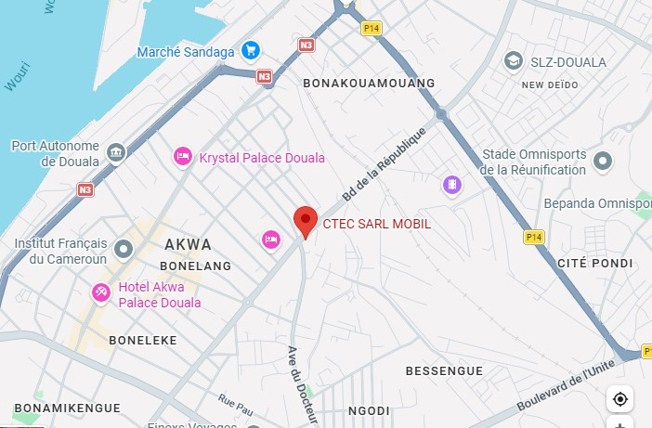

Figure 2: plan de localisation de l'entreprise

SECTION 2 : DEROULEMENT DU STAGE

PRESENTATION DU SERVICE D’ACCUEIL
Dans la perspective d’allier aux connaissances théoriques les savoir-faire pratiques, notre stage s’est déroulé au sein du département informatique de CTEC SARL. Ce département joue un rôle clé dans la stratégie de concevoir des sites, applications web et mobiles afin d’améliorer l’expérience utilisateur, satisfaire les besoins des clients. Il est composé de développeurs web, d’un responsable technique, de consultants fonctionnels et d’un assistant chef de projet. L’équipe travaille en mode agile (méthode de gestion de projet basée sur des cycles courts, des livraisons progressives et une adaptation rapide aux changements).

PRESENTATION DES TACHES REALISEES
Durant notre stage, nous avons participé activement a plusieurs tâches et à la réalisation/conception, des mini projets. Voici les différentes tâches que nous avons effectuées :
Tableau 2 : tâches effectuées
Semaines | Tâches
Semaine1 Du 07/07/2025 au 11/07/2025 | - Visite de l’entreprise, entretient avec l’encadreur professionnel  - Documentation sur l’entreprise
Semaine2 Du 14/07/2025 au 18/07/2025 | Etude du CSS et HTML
Semaine3 Du 21/07/2025 au 25/07/2025 | Mini projet (création des dashbords…)
Semaine4 Du 28/07/2025 au 01/08/2025 | - Etude de la technologie PHP, REACT, JAVASCRIPT  - Conception des CRUD
Semaine5 Du 04/08/2025 au 08/08/2025 | Mini projet de vente en ligne
Semaine6 Du 11/08/2025 au 15/08/2025 | Etude de UML
Semaine7 Du 18/08/2025 au 22/08/2025 | Introduction à L’IA (Intelligence Artificielle)
Semaine9 Du 25/08/2025 au 29/08/2025 | Attribution des thèmes et rédaction de la première partie du rapport

DIAGRAMME DE GANTT
Un diagramme de Gantt est une représentation visuelle de la planification d'un projet, qui permet de visualiser les tâches, leurs durées, leurs dépendances et leurs dates de début et de fin. Il est un outil essentiel en gestion de projet pour la communication et le suivi d'avancement.
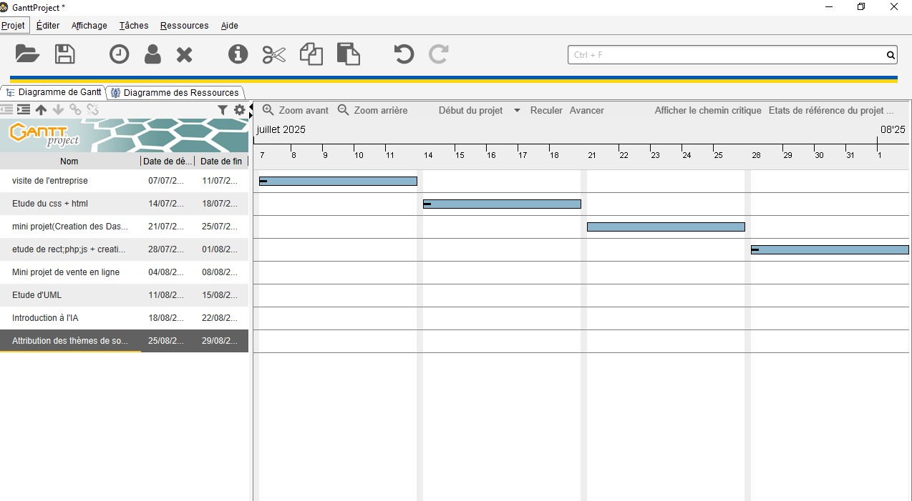
Figure 3: Diagramme de Gantt

DIFFICUTES RENCONTRES
Durant notre période de stage nous avons rencontrés des difficultés tels que :
- Mauvaise gestion de temps ;
- Mauvaise organisation des taches ;
- Difficultés de compréhension des nouvelles technologies choisis ;
- Mauvais état de la connexion internet ;
- Temps de développement sous contrainte.

BILAN PERSONNEL
Ce stage nous a permis de consolider nos compétences dans le développement web fullstack avec des technologies modernes a l’instar de laravel , nous avons également appris à :
- Travailler dans un environnement professionnel avec des outils de gestion de projet ;
- Participer à un projet concret avec une vraie utilité pour les utilisateurs finaux ;
- Respecter les contraintes de sécurité, de qualité de code et de performances ;
- Proposer des solutions à des problèmes réels liés au modèle économique (gestion différée du paiement).
D’un point de vue humain, nous avons appris à collaborer en équipe, à communiquer efficacement avec différents profils (développeurs, chefs de projets) et à faire preuve de rigueur et d’autonomie dans l’accomplissement de nos missions.
En somme, le stage chez CTEC SARL a été une expérience très enrichissante tant sur le plan technique que professionnel (technique nous avons appris en connaissance et compétences, professionnel nous avons appris le travail en équipe et en entreprise). Il nous a conforté dans notre choix de nous orienter vers le développement de solutions numériques au service des petites entreprises et du commerce local.

CHAPITRE II : ANALYSE ET CONCEPTION

SECTION 1 : PROBLEMATIQUE ET ANALYSE DU CONTEXTE
L’élaboration d’une solution pertinente et efficace passe nécessairement par une phase d’analyse approfondie du contexte dans lequel elle s’inscrit. Ce chapitre présente les différentes étapes réalisées pour comprendre les besoins de l’entreprise, identifier la problématique technique rencontrée, et concevoir une réponse adaptée. Dans un premier temps, une étude de l’existant nous a permis de poser un diagnostic clair de la situation afin de justifier la nécessité d’une nouvelle solution et de guider nos choix techniques et fonctionnels, ce qui nous a conduit à l’élaboration d’un cahier fonctionnel pour nous aider à mieux cerner les besoins et attentes du projet. Ensuite, la conception de la solution est abordée : elle s’appuie sur une modélisation rigoureuse, une planification structurée des tâches, ainsi qu’un processus de validation assurant l’adéquation de la solution avec les objectifs fixés.

PROBLEMATIQUE TECHNIQUE
Dans le contexte actuel d’accélération du commerce en ligne et de migration des services vers le numérique, de nombreux petits et moyens acteurs rencontrent des difficultés pour intégrer des solutions de paiement virtuel fiables, simples et conformes aux réglementations. La gestion manuelle des flux financiers, l’absence d’unification des moyens de paiement et le manque d’outils de prévention de la fraude entraînent des erreurs de réconciliation, des retards de paiement, et une perte de confiance côté client.
La problématique principale de ce projet consiste donc à concevoir une application web de paiement virtuel simple, sécurisée et accessible, permettant aux clients d’accepter des paiements (carte, porte-monnaie électronique, virements instantanés, paiements récurrents) ; de gérer la sécurité et la conformité (KYC le cas échéant) ; de suivre et réconcilier automatiquement les transactions ; de détecter et prévenir la fraude tout en minimisant les frictions pour l’utilisateur final. L’enjeu technique est de proposer une solution légère, scalable et hautement disponible, capable de s’intégrer facilement aux sites e-commerce ou aux applications mobiles, tout en garantissant la confidentialité des données, la traçabilité des opérations et des temps de latence réduits pour l’expérience utilisateur.

ANALYSE DE L’EXISTANT
- Étude de l’existant
On entend par étude de 1'existant, la matérialisation du premier contact du concepteur avec un domaine inconnu. Le recueil des besoins doit être clair, afin d’avoir une vision globale des objectifs poursuivis et leur champ d’application. Il est question ici de rassembler les informations concernant ce qui existe et de faire l’inventaire des éléments qui y interviennent. Ci-dessous le tableau comparatif des solutions de paiement virtuel disponible :
Tableau 3 : tableau comparatif des solutions existantes
Solutions | Pays | Avantages | Limites/Contraintes
CamPay, AdwaPay, ViaziPay | Cameroun | - Inclusion financière,  - Simplicité,  - Acceptation sans carte,  - API simple | - Dépendance aux  Mobile Money,  - Couverture internationale limitée  - Frais de retrait élévé
Stripe, PayPlug, HiPay, Mollie | France | - Grande fiabilité,  - Compatibilité e-commerce,  - Sécurité forte, multidevise | - Pas adapter aux non-bancarisés  - Frais parfois élevés

- Critique de l’existant
La critique de l’existant est une étape utile et indispensable. Elle consiste en l’évaluation du système existant afin de déceler les insuffisances éventuelles rencontrées au cours de son étude dans l’optique de proposer un système plus fiable que l’ancien système. Comme nous pouvons le constater à travers le tableau de comparaison vu plus haut, les solutions existantes présentent des frais de retraits trop élevés et le manque de gestion multidevise et de conversion automatique
- Proposition de solution
Pour remédier aux différentes limites citées plus haut, nous proposons d’intégrer dans notre application web de paiement virtuel (VirtualPay) les fonctionnalités ci-dessous :
- Une interface utilisateur (UI) simple et intuitive, accessible aussi bien aux commerçants qu’aux clients, afin de faciliter les opérations de paiement, de consultation et de gestion des transactions.
- La possibilité pour le client de choisir son mode de paiement préféré, qu’il s’agisse de Mobile Money (MTN, Orange), de carte bancaire ou de portefeuille électronique, selon les moyens disponibles dans sa zone géographique.
- Un système de vérification et de sécurisation des paiements, incluant le chiffrement des données sensibles et la double authentification, afin de garantir la confidentialité et l’intégrité des transactions.
- La possibilité pour le client de recevoir une confirmation instantanée du paiement, par notification ou par email, afin d’améliorer la transparence et la confiance dans le processus.
- À long terme, l’intégration d’un module de gestion multidevises et d’un service de conversion automatique, afin de permettre aux utilisateurs situés à l’étranger (ex. diaspora) d’effectuer leurs paiements dans leur devise locale tout en facilitant l’encaissement en devise du commerçant.
- Contraintes
La mise sur pied de cette solution nécessite le respect du temps alloué. Pour ce faire, nous devrions acquérir et maitriser des notions sur les technologies de développement destinées à être implémentées dans ce sens. Les contraintes : délais, coûts et qualités étant importants pour la réalisation de ce projet, il arrive parfois que l’une de ces contraintes puisse mettre en péril sa réalisation. Il nécessaire par conséquent de maitriser ces éléments afin de pouvoir anticiper tous les problèmes qui peuvent surgir à l’avenir.

CAHIER DE CHARGE
Le cahier de charges est un document informatique qui décrit les spécifications d’un projet. Il a pour objectifs de définir les attentes de l’entreprise, les résultats attendus et les contraintes liées au développement de l’application.
- Objectif principal
L’entreprise CTEC SARL souhaite développer une application web de paiement virtuel afin de faciliter la gestion quotidienne des paiements et améliorer leurs relations avec les clients.
- Objectif du projet
Comme objectif général, il est question de Concevoir et développer une application web intuitive, sécurisée et efficace de paiement virtuel permettant aux utilisateurs d’effectuer des transactions financières en toute simplicité. Les objectifs spécifiques de ce projet sont représentés selon les points ci-dessous :
- Permettre la création et la gestion de comptes utilisateurs.
- Gérer un portefeuille électronique sécurisé.
- Permettre l’envoi, la réception et la consultation des transactions.
- Offrir une interface moderne et ergonomique en React.js.
- Mettre en place une API backend sécurisée.
- Fournir un tableau de bord administrateur.
- Analyse des besoins
Dans le cadre de la conception de notre application de paiement virtuel, il a été nécessaire d’effectuer une analyse approfondie des besoins afin de garantir l’adéquation de la solution aux attentes réelles des utilisateurs. Cette analyse s’est appuyée sur des échanges avec le responsable du projet ainsi que sur l’observation des pratiques courantes des utilisateurs cibles, notamment les commerçants, les consommateurs et les prestataires de services.
L’objectif principal était de comprendre leurs contraintes, leurs méthodes de paiement actuelles, ainsi que les fonctionnalités essentielles à intégrer dans l’application.
Les besoins identifiés sont les suivants :
- Simplicité des transactions : les utilisateurs doivent pouvoir envoyer ou recevoir de l’argent rapidement, sans complexité ni processus lourd.
- Sécurité renforcée : le système doit intégrer des mécanismes d’authentification sécurisés (OTP, double vérification) pour garantir la fiabilité des paiements.
- Historique et traçabilité : l’utilisateur doit pouvoir consulter ses transactions passées (envoyées, reçues, annulées) de manière claire et organisée.
- Notifications en temps réel : l’application doit notifier instantanément les utilisateurs lors de chaque opération (paiement, réception, échec).
- Multi-canaux de paiement : permettre des paiements via numéro de téléphone, QR code, ou lien de paiement.
- Interface intuitive : l’interface doit être claire, accessible même aux utilisateurs peu expérimentés avec les outils numériques.
- Support multidevise (optionnel) : l'application doit pouvoir gérer plusieurs devises si elle s’adresse à un public international.
Cette analyse a permis de formaliser les besoins fonctionnels et non fonctionnels de l’application, qui serviront de base à la conception technique et à la modélisation de la solution.

- Spécifications fonctionnelles
Ce sont les fonctions principales que le système doit assurer, les services attendus, autrement dit ce que l’application doit faire. Ainsi, l’application a pour but de couvrir principalement les besoins fonctionnels suivants :
- . Authentification & Sécurité
• Créer un compte
• Se connecter / Se déconnecter
• Récupération du mot de passe
• Gestion 2FA (optionnel)
- . Tableau de bord utilisateur
• Affichage du solde
• Historique des transactions
• Accès rapide aux actions principales (envoyer, recevoir, recharger)
- Programme de parrainage
- Gestion de profil

- . Gestion du portefeuille
• Recharger son compte (via carte, mobile money ou virement)
• Transférer de l’argent vers un autre utilisateur
• Recevoir de l’argent
• Consulter ses mouvements financiers

- . Espace administrateur
• Gestion des utilisateurs
• Validation des transactions sensibles
• Statistiques globales
- Gestion de profil
• Tableau de bord de monitoring
- Système externe
- Traiter paiement carte
- Exécuter virement
- Envoyer notification

- Spécifications non fonctionnelles
On entend par besoins non fonctionnels, les exigences qui ne concernent pas spécifiquement le comportement du système, mais plutôt identifient des contraintes techniques, de qualité, de performance ou de sécurité. Les principaux besoins non fonctionnels du futur système se résument dans les points suivants :
- Axe Fonctionnel
- Sécurité : Crypter les données, HTTPS
- Performance : Temps de réponse < 3 secondes
- Scalabilité : Support des pics de connexions
- Ergonomie : UX simple, moderne et responsive
- Compatibilité : compatible avec Desktop, Mobil et tablette.
- Disponibilité : 90%
- Maintenance : Code structuré + documentation technique.
- Traçabilité : toutes les transactions doivent être enregistrées et horodatées.

- Axe Structurel
L’application a été conçue suivant l’architecture Client → Serveur API → Base de données → Services externe
- Une couche cliente représentée par un client léger accessible depuis un Navigateur Web ;
- Une couche serveur de BD qui se chargera de stocker les données.
- Axe Ergonomique
- La disposition des éléments sur l’écran doit garantir à l’utilisateur une souplesse afin d’améliorer à coup sûr l’expérience utilisateur,
- Qu’importe la taille et la disposition de l’écran, l’application doit rester conforme.

- Ressources nécessaires
- Ressources humaines
Tableau 4 : équipe de projet
Titre des intervenants | Noms des acteurs
Maitre d’ouvrage | CTEC SARL
Superviseurs | Académique : Mr. GUIMFACK Rodrigue  Professionnel : M. KEGNE Merlin
Membre du projet | NJOYA SOUMIATOU Leyla

- Ressources matérielles
Pour la réussite du projet, un certain nombre de ressources matérielles était nécessaire aussi bien pour les recherches, la conception et les tests.
Tableau 5 : liste des ressources matérielles

Ressources | Quantité | Prix unitaire (en CFA) | Montant total (en CFA)
Laptop | 01 | 250 000 | 250 000
Connexion Internet | 30Giga/mois * 3 | 15 000 | 60 000
Souris | 01 | 3000 | 3000
Source : par nos soins
- Ressources logicielles
Tout au long de la réalisation de ce projet, un certain nombre de ressources aussi bien logicielles que technologiques seront nécessaires. Ces ressources sont illustrées par le tableau ci-dessous :
Tableau 6 : ressources logicielles
Désignation | Prix (en CFA)
Visual Studio Code | Gratuit
WampServer | Gratuit
Visual Paradigme Community Edition | Gratuit
Pack Office | 50.000
Figma | Gratuit
GanttProject, Visual Paradigm | Gratuit
Source : par nos soins
- Planification des taches et évaluation des couts
Tableau 7 : évaluation des coûts
Taches | Durée estimée (en semaine) | Ressources nécessaire | Couts (en FCFA)
Rédaction du cahier de charges et analyse des besoins | 2 | Entretiens + questionnaires | 15 000
Conception UML + maquettes | 8 | Figma, Visual Paradigme | 30 000
Développement | 10 | PC, React, Node.JS | 45 000
Tests et corrections | 5 | Encadreurs | 20 000
TOTAL | 16 |  | 110 000

SECTION 2 : CONCEPTION DE LA SOLUTION

MODELE DE DEVELOPPEMENT
Le modèle de développement logiciel est une méthodologie structurée qui guide les équipes de développement tout au long du cycle de vie de création d'un logiciel. Il offre un cadre pour planifier, organiser, exécuter et contrôler les activités de développement de logiciels afin d'assurer la qualité et la satisfaction des besoins des utilisateurs. Cependant, les exigences des utilisateurs et les conditions du marché évoluent souvent rapidement, rendant les approches traditionnelles comme le modèle en cascade moins adaptées à certains contextes. C'est dans ce cadre qu'interviennent les méthodes agiles, qui apportent une réponse plus flexible et réactive aux défis du développement logiciel moderne. Parmi ces méthodes agiles, SCRUM est l'une des plus populaires et largement adoptées.
SCRUM est la méthode ou cadre de travail permettant d’appliquer les principes d’Agile. Ce cadre de gestion de projet informatique adaptatif facilite la résolution de la majeure partie des problèmes rencontrés dans un projet. Son but principal est la production de la valeur prioritairement. Son implémentation consiste en la décomposition d’un projet en petites fonctionnalités pour l’utilisateur, appelées user stories, en les hiérarchisant, puis en les diffusant en continu par cycles brefs allant de deux à quatre semaines appelées itérations ou sprints.
Schéma d’organisation de développement de produits complexes, Scrum est défini par ses créateurs comme un « cadre de travail permettant de répondre à des problèmes complexes et changeants tout en livrant de manière productive et créative des produits de la plus grande valeur possible ». C’est en ce sens que trois grands rôles y sont définis :
- Le Product Owner : C’est celui qui joue le lien entre le client et l’équipe de développement. Il porte la vision du produit à réaliser et est généralement un expert du domaine métier du projet. L’une de ses grandes responsabilités est de prioriser les user stories.
- L’Équipe de développement : Elle est chargée de la réalisation technique des user stories estimant leur complexité dans le but de développer le produit et est responsable des choix techniques effectués. Ou encore de transformer les besoins exprimés par le Product Owner en fonctionnalités utilisables. Pluridisciplinaire, elle est composée de plusieurs profils s’y rencontrent tels que développeur, architecte logiciel, DBA, analyste fonctionnel, graphiste/ergonome, ingénieur système, etc.
- Le Scrum Master : Membre de l’équipe projet, son rôle n’est pas de la diriger, mais au contraire de la guider dans l’application du cadre de la méthode Scrum. Il joue un rôle de coach à la fois auprès du Product Owner et auprès de l’équipe de développement. Il doit donc faire preuve de pédagogie. Ayant pour mission la formation des membres de l’équipe de projet aux pratiques agiles, le Scrum master est également chargé de s’assurer que l’équipe de développement est pleinement productive. Le Scrum Master n’a pas vocation à résoudre directement les problèmes, mais à aider son équipe dans la recherche et l’identification de solutions.
La figure ci-dessous illustre les rôles et responsabilités Scrum énoncés ci-dessus.
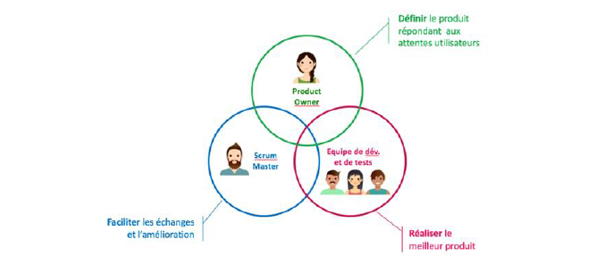
Figure 4: rôle et responsabilité scrum
Schéma du cycle de vie Scrum
Le cycle de vie Scrum est conçu sur des itérations de quelques semaines appelées les sprints comme le montre la figure ci-dessous :
Figure 5:Schéma du cycle de vie Scrum

Scrum se base sur trois piliers fondamentaux qui sont :
- La transparence : il est important d’avoir un langage commun entre l’équipe du projet et le client. Cela doit assurer à tout observateur une bonne compréhension du projet.
- L’inspection : Afin de détecter tout changement indésirable et d’assurer le respect des réalisations avec les objectifs de base, Scrum propose de faire le point de manière régulière à la fin de chaque itération. Ces inspections doivent être faites de façon contrôlée au risque de nuire à l’avancement du projet.
- L’adaptation : En cas d’anomalie durant la phase d’inspection, l’activité de gestion de projet doit être adaptée et réajustée dans le but de réduire la déviation du projet par rapport aux objectifs à atteindre. Scrum fourni des procédés, durant lesquels cette adaptation est possible. Il s’agit de la réunion de planification de sprint, de la mêlée quotidienne, de la revue de sprint ainsi que de la rétrospective de sprint.

ARCHITECTURE LOGICIEL

CONCEPTION DETAILLEE
- Présentation d’UML

Avant de se lancer dans tout projet, il est impératif de comprendre dans quoi est-ce que l’on s’aventure c’est là tout l’intérêt des outils d’analyse. Il en existe une multitude, et donc en fonction des objectifs, du système et de notre compréhension il faut s’équiper du meilleur outil possible. Durant nos recherches, notre choix s’est porté sur la méthode UML.
Unified Modeling Language (UML) ou langage de modélisation objet unifié, est un standard défini par l’Object Management Group, est un langage de modélisation graphique apparu dans le monde du génie logiciel, dans le cadre de la « conception objet » et constituée d’un ensemble de schémas, appelés diagrammes. Ces diagrammes donnent chacun une vision différente du projet à traiter. Il peut être appliqué à toutes sortes de systèmes ne se limitant pas au domaine informatique. Cette méthode de modélisation est la fusion de trois méthodes basées sur la modélisation objet au milieu des années 90 : OMT, Booch et OOSE.
UML implémente le concept très poussé d’encapsulation (regrouper les données et des traitements au sein d’une même structure) qui est une constituante de l’approche objet dont la démarche s’organise autour des 04 principes fondamentaux ci-dessous :
- Itérative et incrémentale ;
- Guidée par les besoins du client et des utilisateurs ;
- Centrée sur l’architecture du logiciel ;
- Décrivant les actions et les informations dans une seule entité.
UML est un langage formel et normalisé c’est-à-dire :
- Permet un gain de précision ;
- Permet un gage de stabilité ;
- Encourage l’utilisation d’outils.
UML est un support de communication performant c’est-à-dire :
- Cadre l’analyse ;
- Facilite la compréhension de représentations abstraites complexes ;
- Sa souplesse et son caractère polyvalent en font un langage universel.

UML est donc un langage graphique et textuel permettant de représenter, de communiquer les divers aspects d’un système d’information. Il est destiné à comprendre et à définir des besoins, spécifier et documenter des systèmes, esquisser des architectures logicielles, concevoir des solutions et communiquer des points de vue. UML définit 14 types de diagrammes divisés en trois catégories et parmi lesquels nous pouvons citer :
- Sept diagrammes structurels ou statiques
- Diagramme de classes : Il représente l’architecture conceptuelle du système : il décrit les classes que le système utilise, ainsi que leurs liens ;
- Diagramme d’objets : Il montre les instances des éléments structurels et leurs liens à l’exécution ;
- Diagramme de packages : Il montre l’organisation logique du modèle et les relations entre packages ;
- Diagramme de structure composite : Il montre l’organisation interne d’un élément statique complexe ;
- Diagramme de composants : Il montre des structures complexes, avec leurs interfaces fournies et requise ;
- Diagramme de déploiement : Il montre le déploiement physique des « artefacts » sur les ressources matérielles ;
- Diagramme de profil : il permet l'utilisation de profils pour un métamodèle donné.

- Trois diagrammes comportementaux ou dynamiques
- Diagramme de cas d’utilisation : Il montre les interactions fonctionnelles entre les acteurs et le système à l’étude ;
- Diagramme de séquence : Il montre la séquence verticale des messages passés entre objets au sein d’une interaction ;
- Diagramme d’activité : Il montre l’enchaînement des actions et décisions au sein d’une activité ;
- Diagramme d’états : Il montre les différents états et transitions possibles des objets d’une classe.
- Quatre diagrammes d’interaction
- Diagramme de séquence : Il montre la séquence verticale des messages passés entre objets au sein d’une interaction ;
- Diagramme de communication : Il montre la communication entre objets dans le plan au sein d’une interaction ;
- Diagramme de vue d’ensemble des interactions : Il fusionne les diagrammes d’activité et de séquence pour combiner des fragments d’interaction avec des décisions et des flots;
- Diagramme de temps : Il fusionne les diagrammes d’états et de séquence pour montrer l’évolution de l’état d’un objet au cours du temps.

Outil utilisé : Visual Paradigm
Outil de conception de logiciels conçu pour les projets logiciels agiles. Il supporte UML, BPMN, ERD, DFD, SysML. Il prend également en charge les cas d’utilisation, wireframing.

PRESENTATION DES DIAGRAMMES
Dans la conception de notre application, on a bâti trois diagrammes en fonction des besoins :
- Diagramme de cas d’utilisation
Le diagramme des cas d’utilisation est un ensemble des cas d’utilisation englobés par la limite du système, le cas d’utilisation correspond à l’ensemble d’actions réalisées par le système en interaction avec les acteurs en vue d’une finalité. L’ensemble des cas d’utilisations permet ainsi de décrire les exigences fonctionnelles d’un système en adoptant le point de vue et le langage de l’utilisateur final.

Ainsi dans le cadre de ce projet, nous avons élaboré un diagramme composé de trois clients représentant ainsi les groupes d’utilisations clés de l’application. Il s’agit donc notamment du package Client, Commerçant, Administrateur et Système externe.

Figure 6:Diagramme de cas d’utilisation
- Diagramme de classe
Ici le diagramme de classes représente l’ensemble des classes qui constitue un système, ainsi que les associations entrent elles, une classe décrit un ensemble d’objets qu’on appelle instances de classes. Une association étant un ensemble de liens qu’on appelle instances de relations.
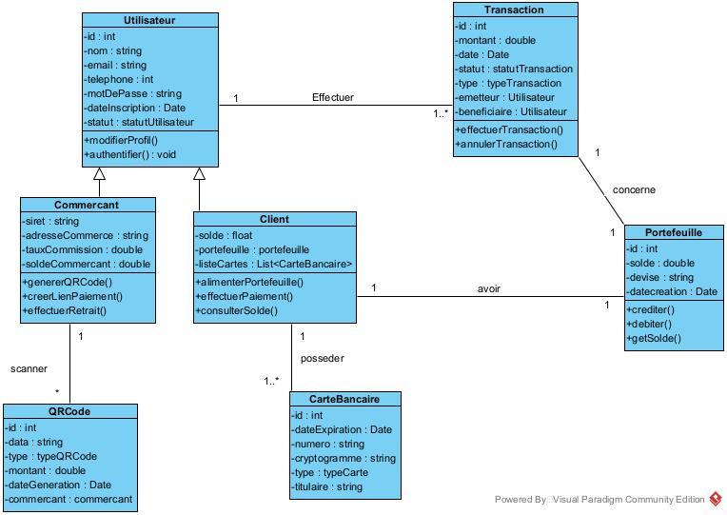

Figure 7:Diagramme de Classe
- Diagramme de séquence
Le diagramme de séquence UML, est un diagramme d’interaction entre les objets, quel que soit leur type et met en valeur les échanges de message dans le temps. Ici sont recensés quelques diagrammes de séquences concernant notre application.
- S’authentifier
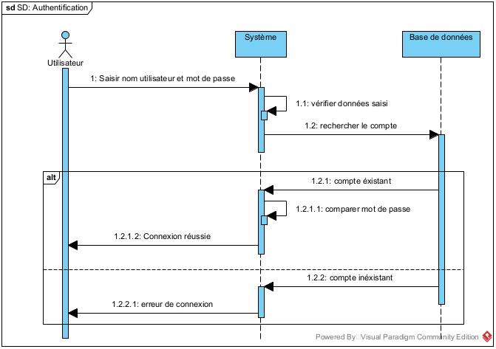
Ce diagramme représente la version graphique de la description textuelle du cas d’utilisation s’authentifier. La figure ci-dessous représente le déroulement des actions énoncé plus haut.

Figure 8:Diagramme du cas d’utilisation

CHAPITRE III : REALISAION DE LA SOLUTION
Ce chapitre présente le processus d’implémentation de la solution proposée, depuis le choix des technologies jusqu’à l’évaluation des résultats obtenus.

SECTION 1 : ENVIRONNEMENT DE TRAVAIL UTILISE

POSTE DE TRAVAIL

Tableau 8 : poste de travail
Composant | Performance
Processeur | Intel (R) Core (TM) i5
Mémoire vive | 8Gb
Stockage interne | 500G
Système d’exploitation | Windows 10

CHOIX DES TECHNOLOGIES

Visual Studio Code est un éditeur de code extensible disponible sous licence libre développé par Microsoft pour Windows, Linux et MacOs. Ces fonctionnalités incluent la prise en charge du débogage, la mise en évidence de la syntaxe, la complétion intelligente du code, la refactorisation du code et la communication avec un système de contrôle de version en l’occurrence Git.
A cet éditeur, nous ajoutons des plugins celui de Sql, NextJs que nous utiliserons pour développer nôtre application web.

SECTION 2 : RESULTATS OBTENUS

La conception de l’application a permis de mettre en place des interfaces claires et fonctionnelles favorisant une interaction fluide entre les utilisateurs et le système. Chaque composant développé a été guidé par le souci d’ergonomie, de fiabilité et de simplicité d’utilisation.
Les différentes interfaces (Accueil, authentification, , Dashboard utilisateur, Dashboard Administrateur , Transfert d’argent, etc.) ont été testées. Les captures présentées ci-après illustrent le bon fonctionnement de ces interfaces et les résultats concrets obtenus lors de l’implémentation.

INTERFACE D’ACCEUIL
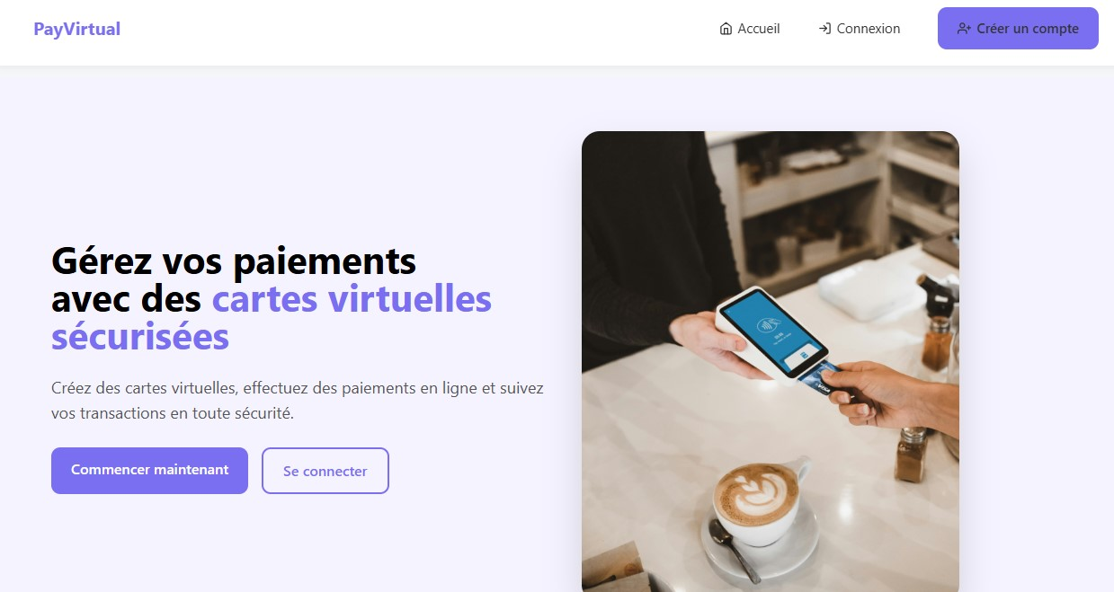

INTERFACE D’INSCRIPTION

INTERFACE DE CONNEXION

INTERFACES DASHBORD
- DASHBOARD ADMINISTRATEUR
- DASHBOARD UTILISATEUR

INTERFACE DE TRANSFERT D’ARGENT

CONCLUSION

BIBLIOGRAPHIE

- OUVRAGES NON PUBLICS
- Cours de M. FOMENA, enseignant à IUC « Conception et adaptation de solution applicatives. » 2025-2026 (Non publié) ;
- Cours de Mme. DJOMFE TASSE, enseignante à IUC « Conception et adaptation des bases de données. »2025-2026 (Non publié).
- Cours de Mme SEZINE MELAGO enseignante à IUC <<Réalisation et maintenance des composants logiciels >> 2025-2026(Non publié) ;
- OUVRAGES PUBLICS
- Larousse dictionnaire anglais ;
- Ancien rapport.

WEBOGRAPHIE

